Архитектура проекта
Игра разработана на фреймворке Flutter с использованием игрового движка Flame. Проект является полностью автономным: вся бизнес-логика, игровой цикл и хранение данных происходят локально на устройстве пользователя.
Структура слоев
Архитектура приложения разделена на три основных слоя:
- UI слой: отвечает за экраны меню, настройки, магазин и виджеты интерфейса, наложенные поверх игры.
- Game слой: управляет игровым миром, рендерингом, физикой, анимациями и обработкой пользовательского ввода (тапы, джойстик).
- Data слой: локальная NoSQL база данных. Хранит прогресс игрока, настройки, локализацию и состояние игровых ресурсов в виде key-value пар.

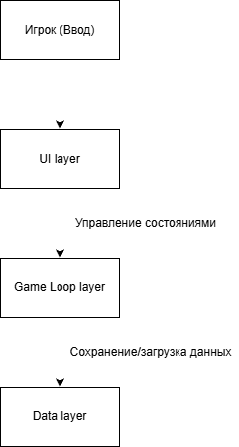
Диаграмма взаимодействия
Ключевые архитектурные паттерны
- Component-Based System: игровой процесс построен на паттерне Flame Component System. Каждый игровой объект является независимым компонентом.
- Игровой цикл: движок Flame обеспечивает непрерывный цикл Update -> Render, работающий на частоте до 60/120 FPS.
- Управление состоянием: для синхронизации данных между игровым движком Flame и интерфейсом Flutter используется ChangeNotifier.
- Репозитории: доступ к Hive инкапсулирован в класс-репозиторий. При запуске игры данные считываются из Hive и инициализируют игровое состояние. При ключевых событиях прогресс автоматически перезаписывается в Hive.

